Zespół Parków Krajobrazowych Województwa Małopolskiego jest jednostką budżetową samorządu Województwa Małopolskiego powstałą 30 stycznia 2009 r. w wyniku połączenia Zespołu Jurajskich Parków Krajobrazowych w Krakowie, Popradzkiego Parku Krajobrazowego w Starym Sączu i Zespołu Parków Krajobrazowych Pogórza w Tarnowie.
Podstawą działania ZPKWM jest Ustawa z dnia 16 kwietnia 2004 r. o ochronie przyrody (t. j. Dz. U. 2018 poz. 142 z poźn. zm.), która w Art. 16.1 określa zakres i potrzebę powoływania parków krajobrazowych.
Wszystkie działania podejmowane przez ZPKWM są związane ze Statutem organizacji.
ZPKWM tworzą 3 oddziały:
- Oddział w Krakowie
- Oddział w Tarnowie
- Oddział w Woli Kroguleckiej
ZPKWM kieruje działalnością 11 Parków Krajobrazowych (6 kieruje Oddział w Krakowie, 3 Oddział w Tarnowie i 2 Oddział w Woli Kroguleckiej) zajmujących łączną powierzchnię 181 040,1 ha.
Dyrektor
Zespołu Parków Krajobrazowych
Województwa Małopolskiego
dr inż. Marcin Guzik
12 415 38 33; 12 415 72 21
e-mail: sekretariat@zpkwm.pl
ZPKWM zarządza także Obszarami Chronionego Krajobrazu (OCHK). Jest ich 10 (1 w Oddziale w Woli Kroguleckiej, 2 w Oddziale w Krakowie oraz 7 w Oddziale w Tarnowie). Ich łączna powierzchnia to 572 873,13 ha.
Poza zadaniami ochronnymi do kompetencji Zespołu Parków Krajobrazowych Województwa Małopolskiego należy wydawanie zezwoleń na wycinkę drzew na terenie: Krakowa, Tarnowa, Nowego Sącza oraz opiniowanie wycinki drzew na terenie Parków Krajobrazowych i Obszarów Chronionego Krajobrazu.

HISTORIA
Kilka słów o naszej historii…
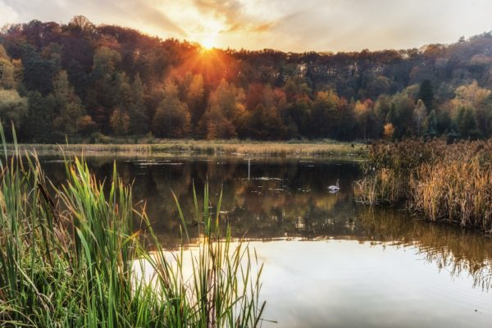
1983-03-29 – utworzenie Zespołu Jurajskich Parków Krajobrazowych w Krakowie obejmującego swym obszarem działania parki krajobrazowe założone w 1981 r.,
1987-09-11 – utworzenie Popradzkiego PK,
1995-11-16 – utworzenie Ciężkowicko-Rożnowskiego PK, PK Pasma Brzanki,
1997- 04-17 – utworzenie Zespołu Parków Krajobrazowych Województwa Tarnowskiego, obejmującego swym obszarem działania Ciężkowicko-Rożnowski PK, PK Pasma Brzanki,
1997-05-12 – utworzenie Wiśnicko-Lipnickiego PK i włączenie go do Zespołu Parków Krajobrazowych Województwa Tarnowskiego,
1998-05-04 – zmiana nazwy Zespołu Parków Krajobrazowych Województwa Tarnowskiego na Zespół Parków Krajobrazowych Pogórza,
1998-06-16 – utworzenie PK Beskidu Małego,
2009-01-30 – połączenie Zespołu Jurajskich Parków Krajobrazowych, Parków Krajobrazowych Pogórza i Popradzkiego Parku Krajobrazowego w Zespół Parków Krajobrazowych Województwa Małopolskiego.

